Phần thực nghiệm Ứng dụng PKI trong bảo mật thư điện tử S/MIME
Chuẩn bị
- Máy thực nghiệm: Đã cài OpenSSL và Mozilla Thunderbird.
- Email gửi (Sender): nguyenlehaidang010805@gmail.com (Cần cài chứng chỉ số).
- Email nhận (Receiver): nguyenlehaidang7@gmail.com (Dùng để kiểm tra).
Giai đoạn 1: Tạo cặp khóa và Chứng chỉ cho Email (Trên máy ảo)
Do S/MIME yêu cầu chứng chỉ phải gắn với địa chỉ email cụ thể, chúng ta cần tạo chứng chỉ mới cho email người gửi.
Bước 1: Mở CMD và vào thư mục DemoPKI và Tạo file cấu hình openssl.cnf
cd C:\Users\Dang\Desktop\DemoPKI
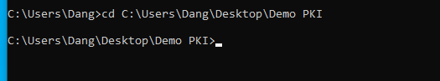
Hình 3.1: Cấu hình thư mục làm việc và file openssl.cnf trên Command Prompt .
- Mở Notepad (không cần quyền Admin cũng được vì đây là User Desktop).
- Copy và dán nội dung dưới đây vào:
[ ca ]
default_ca = CA_default

[ CA_default ]
dir = .
certs = $dir/certs
crl_dir = $dir/crl
new_certs_dir = $dir/newcerts
database = $dir/index.txt
serial = $dir/serial
private_key = ./rootCA.key
certificate = ./rootCA.crt
default_days = 365
default_md = sha256
policy = policy_loose
copy_extensions = copy
email_in_dn = no

[ policy_loose ]
countryName = optional
stateOrProvinceName = optional
localityName = optional
organizationName = optional
organizationalUnitName = optional
commonName = supplied
emailAddress = optional

[ req ]
default_bits = 2048
distinguished_name = req_distinguished_name
string_mask = utf8only
x509_extensions = smime_cert

[ req_distinguished_name ]
commonName = Common Name
emailAddress = Email Address

[ v3_ca ]
subjectKeyIdentifier = hash
authorityKeyIdentifier = keyid:always,issuer
basicConstraints = critical, CA:true
keyUsage = critical, digitalSignature, cRLSign, keyCertSign

[ smime_cert ]
basicConstraints = CA:FALSE
nsCertType = client, email
nsComment = "OpenSSL Generated Certificate"
subjectKeyIdentifier = hash
authorityKeyIdentifier = keyid,issuer
keyUsage = critical, nonRepudiation, digitalSignature, keyEncipherment
extendedKeyUsage = clientAuth, emailProtection
subjectAltName = email:copy
Bước 2: Tạo Private Key cho người gửi
openssl genrsa -out sender.key 2048

Bước 3: Tạo yêu cầu chứng chỉ (CSR) chứa Email Lưu ý: Ở bước này, phần quan trọng nhất là Email Address phải khớp với email người gửi.
openssl req -new -key sender.key -out sender.csr -config openssl.cnf -subj "/C=VN/ST=Thu Duc/L=HCM/O=IT/CN=Nguyen Le Hai Dang/emailAddress=nguyenlehaidang010805@gmail.com"
Bước 4: Cấp phát (Ký) chứng chỉ Dùng Root CA "HaiDang" để ký cho yêu cầu trên.
openssl ca -config openssl.cnf -in sender.csr -out sender.crt -extensions smime_cert -batch
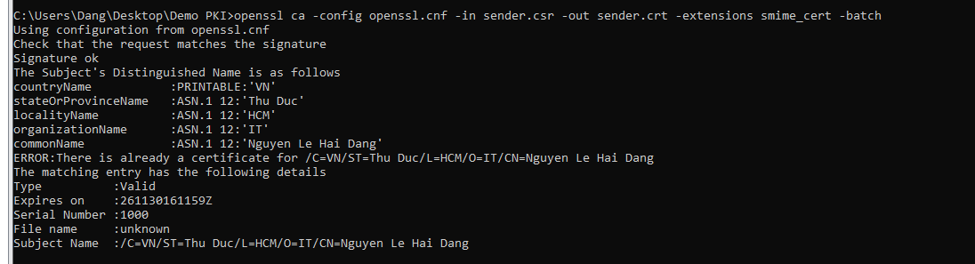
Bước 5: Đóng gói chứng chỉ thành file .P12
openssl pkcs12 -export -out sender.p12 -inkey sender.key -in sender.crt -certfile rootCA.crt
Máy sẽ hỏi Export Password: Hãy nhập 123456
Cấu hình Mozilla Thunderbird (Trên máy ảo)
Bước 1: Cài đặt và Đăng nhập
- Cài Mozilla Thunderbird trên máy ảo.
- Đăng nhập tài khoản nguyenlehaidang010805@gmail.com.
Bước 2: Nhập Root CA vào Thunderbird Thunderbird có kho chứng chỉ riêng (không dùng chung với Windows), nên bạn phải khai báo lại Root CA để nó tin tưởng.
- Bấm nút Menu (3 gạch ngang) > Settings.
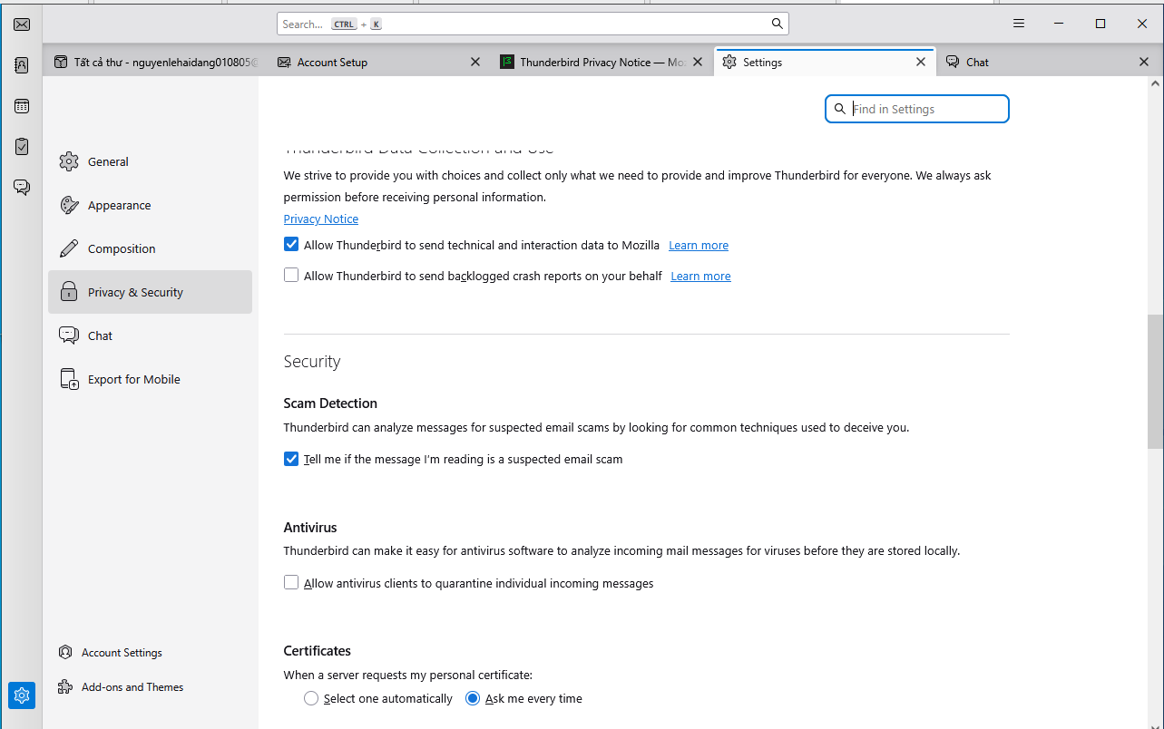
- Tìm kiếm từ khóa Certificates > Chọn Manage Certificates.
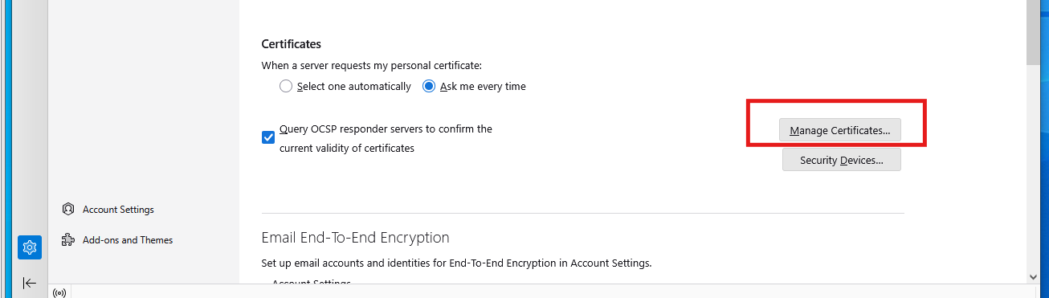
- Chọn tab Authorities > Bấm Import.
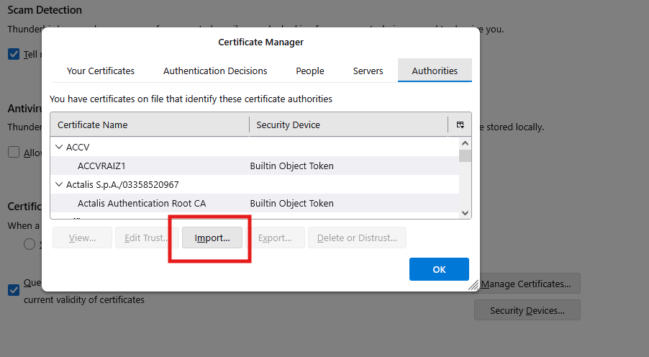
- Chọn file rootCA.crt (trong thư mục DemoPKI).
- Tích chọn "Trust this CA to identify websites" và "Trust this CA to identify email users". > OK.
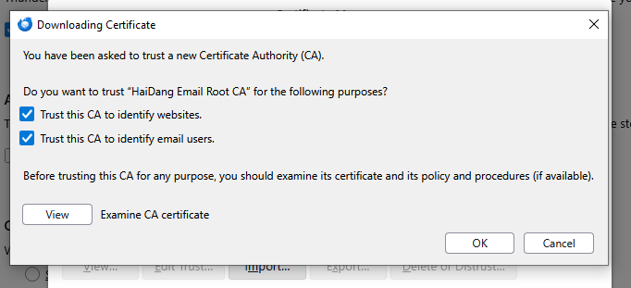
Việc tích chọn 'Trust this CA to identify email users' là bắt buộc để Thunderbird tin tưởng các email được ký bởi CA này.
Bước 3: Nhập Chứng chỉ cá nhân (File .P12)
- Vẫn trong bảng Manage Certificates, chuyển sang tab Your Certificates.
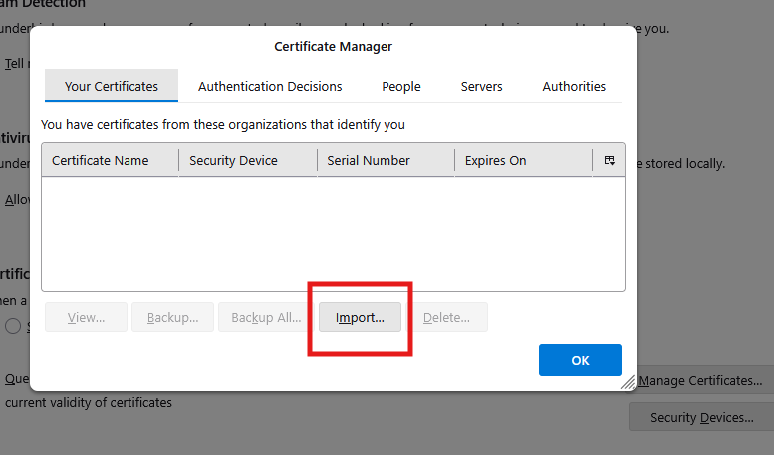
Bấm Import.
- Chọn file sender.p12 vừa tạo.
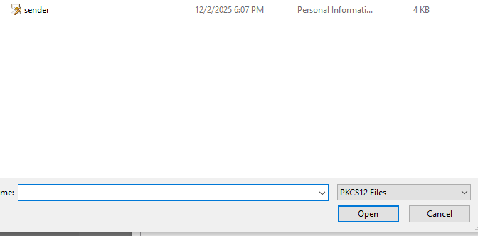
- Nhập mật khẩu (ví dụ 123456) ta đã đặt lúc nãy.
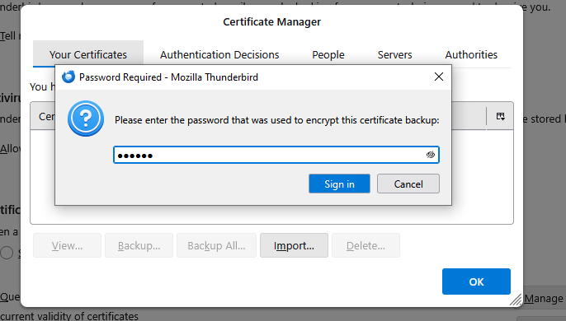
- Nếu thành công, ta sẽ thấy dòng tên "Nguyen Le Hai Dang" xuất hiện
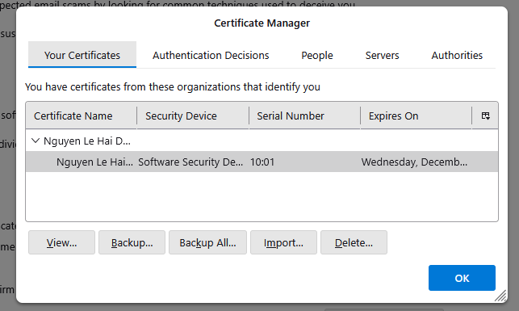
Bước 4: Gán chứng chỉ cho tài khoản Email
- Vào Account Settings (Cài đặt tài khoản) của email nguyenlehaidang010805.
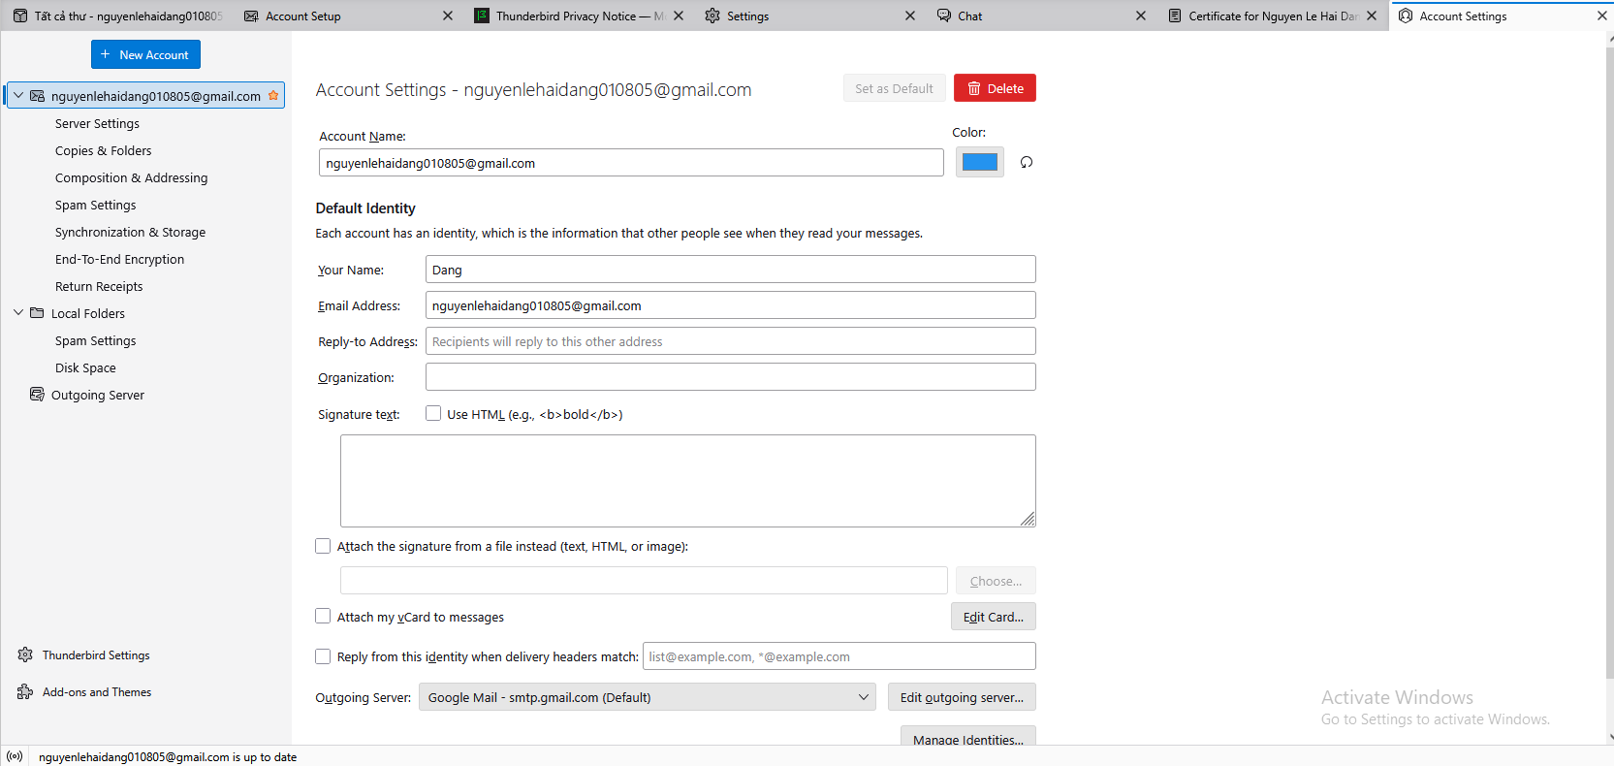
- Chọn mục End-To-End Encryption ở cột bên trái.
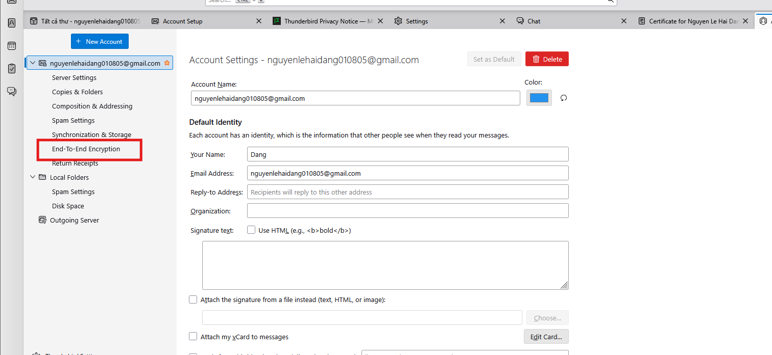
- Tại phần S/MIME, mục Personal Certificate for Digital Signing, bấm Select.
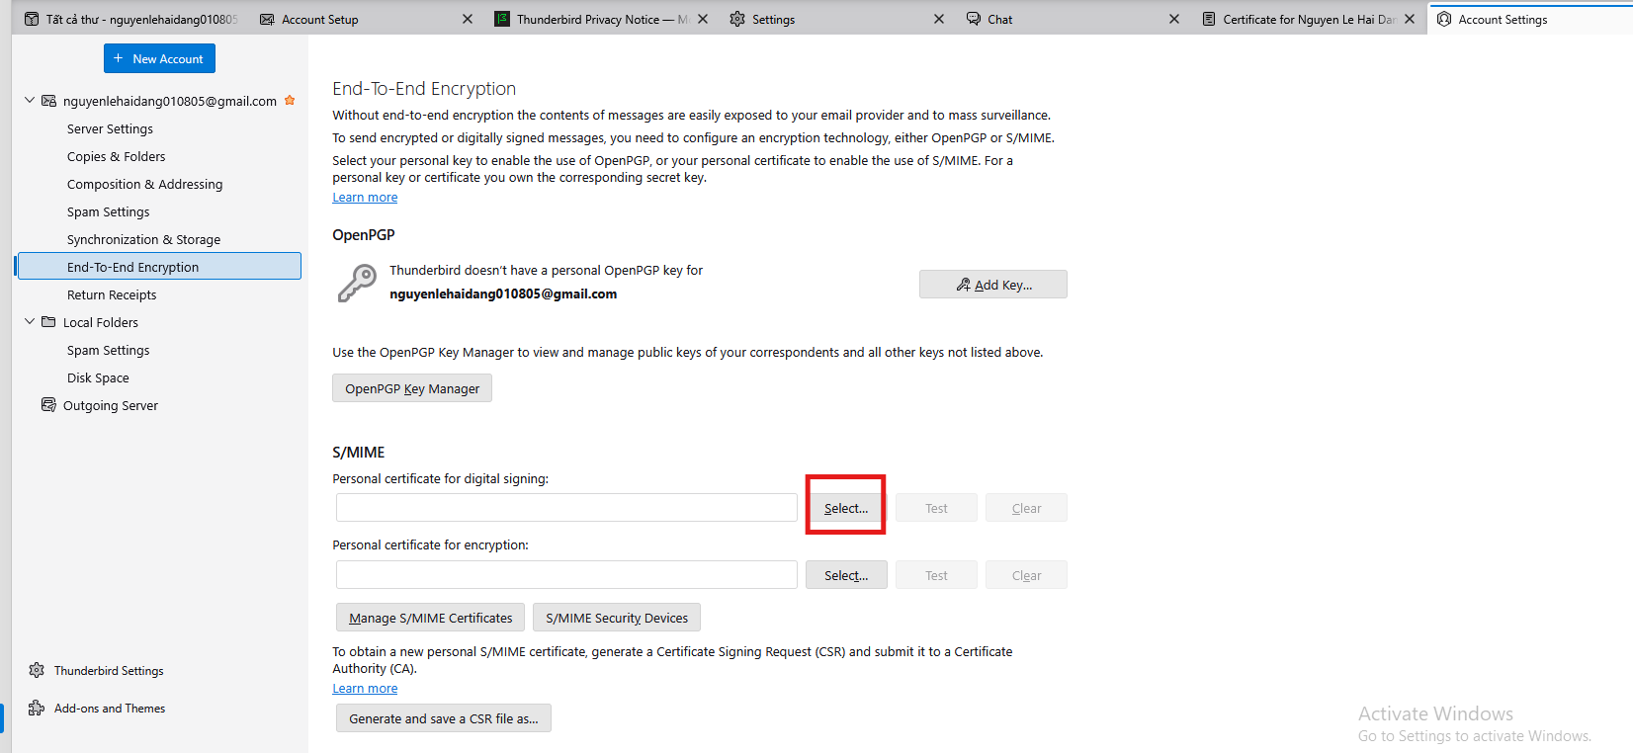
- Chọn chứng chỉ ta vừa import. Hệ thống sẽ tự hỏi có dùng chứng chỉ này cho việc Mã hóa (Encryption) luôn không? Chọn OK.
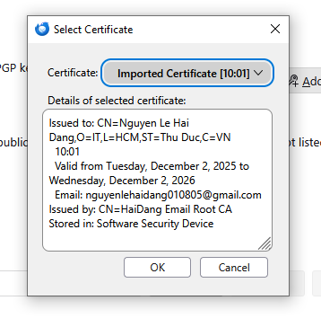
Chọn Yes
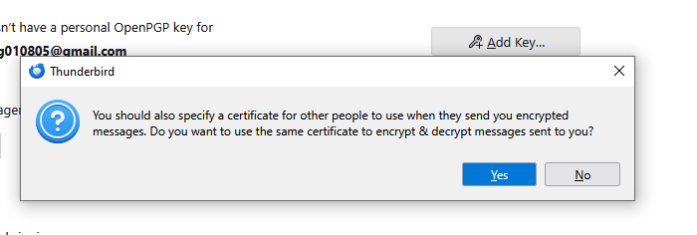
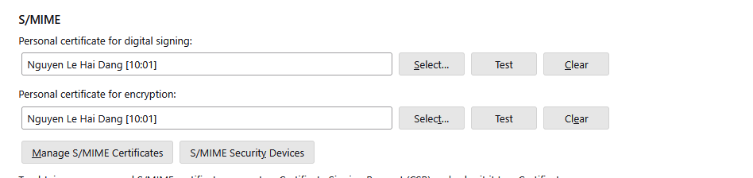
Giai đoạn 3: Thực hiện Gửi Email Ký số (Digital Signature)
- Soạn thư: Bấm Write để soạn mail mới.
Người nhận: nguyenlehaidang7@gmail.com
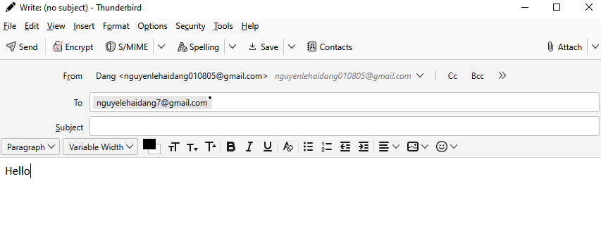
- Bật Ký số:
- Trên thanh menu soạn thảo, bấm vào nút Security.
- Chọn Digitally Sign This Message.
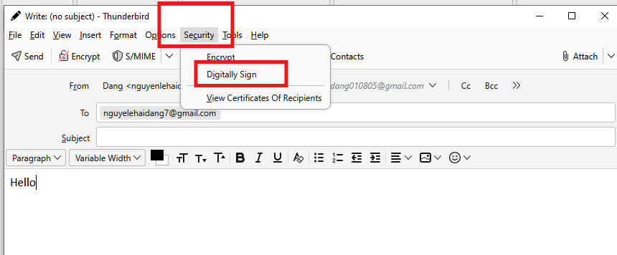
- Gửi: Bấm Send.
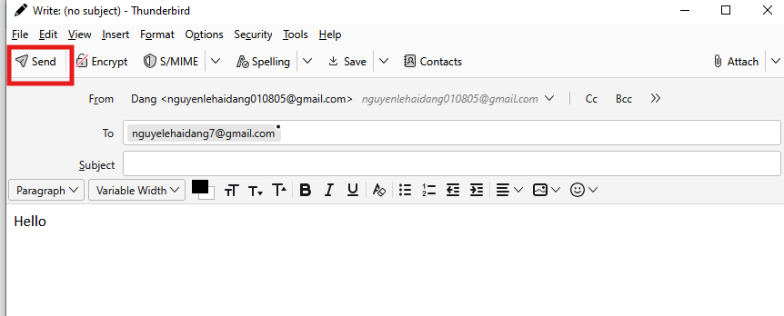
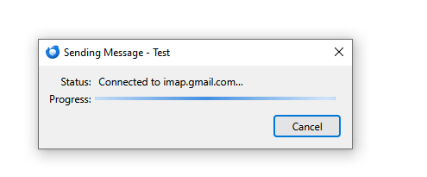
Giai đoạn 4: Kiểm tra trên Máy thật (Người nhận)
Cài Thunderbird trên Máy thật, đăng nhập mail nguyenlehaidang7@gmail.com.
- Mở email vừa nhận: ta sẽ thấy biểu tượng Lá thư có phong bì đỏ hoặc dấu tích xanh, bấm vào đó nó sẽ hiện: "Chữ ký điện tử không hợp lẹ".
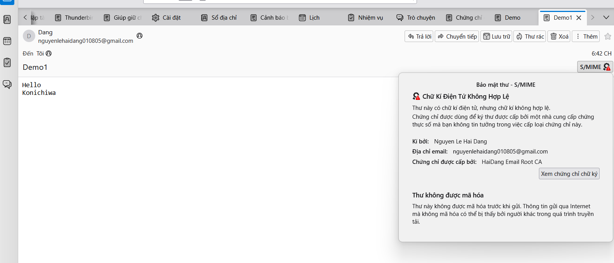
- Import file rootCA.crt vào Thunderbird máy thật (Tab Authorities).
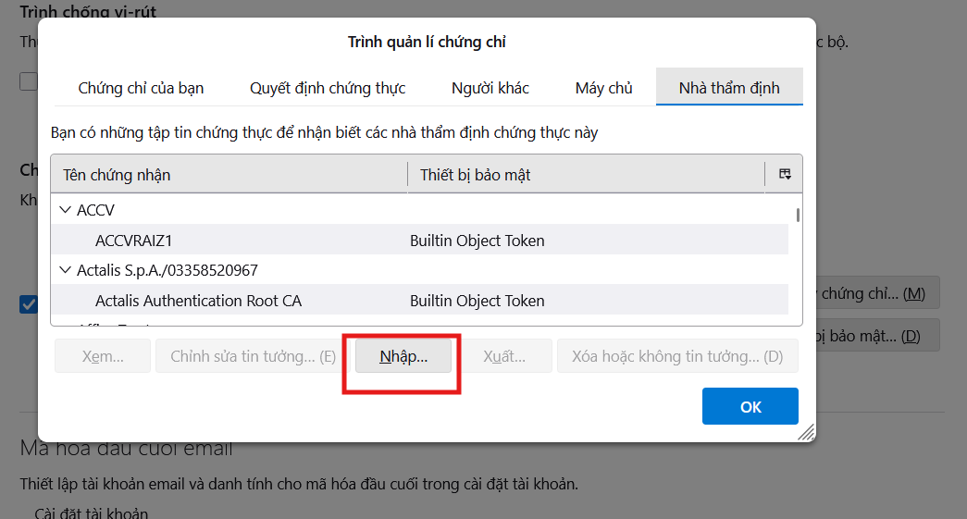
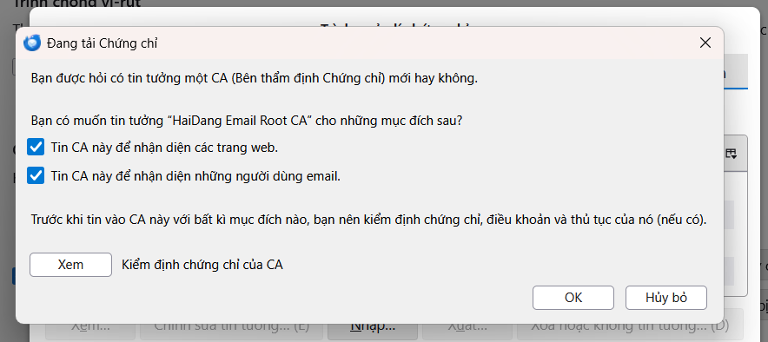
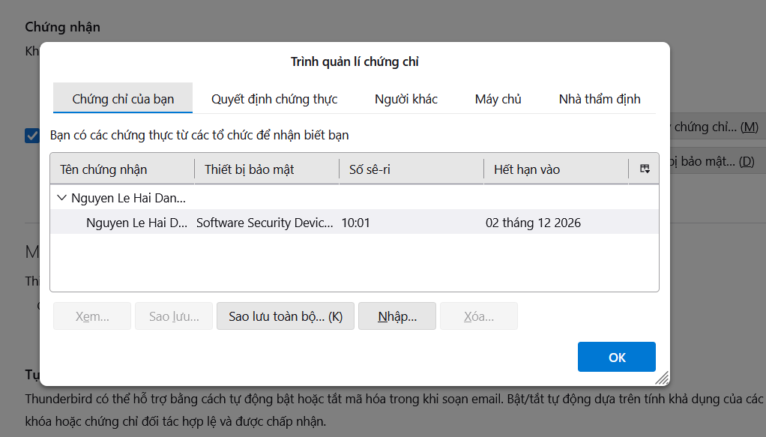
Kiểm tra lại
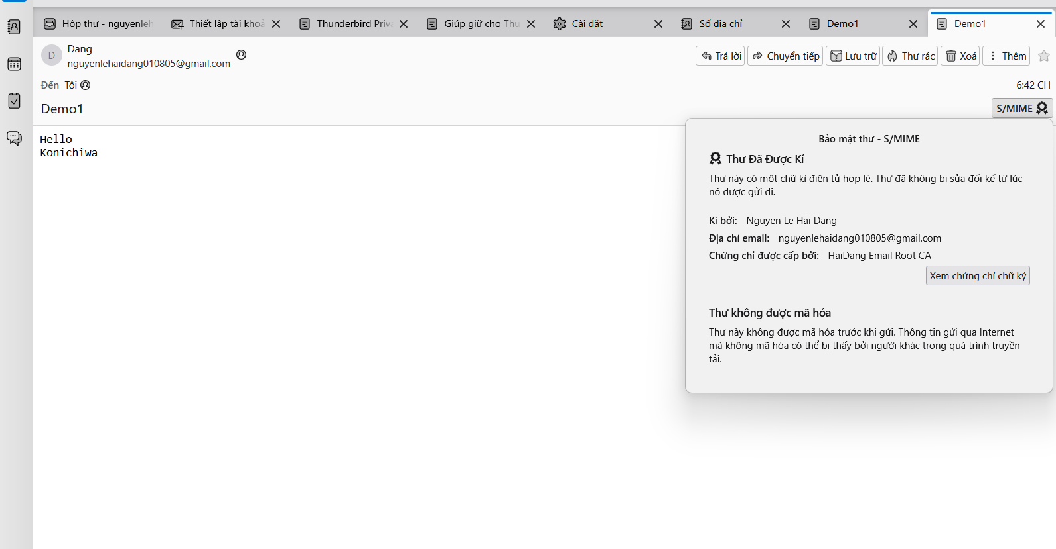
Check ngay trên Thunderbird máy ảo (Gửi cho chính mình).
- Gửi từ nguyenlehaidang010805 đến nguyenlehaidang010805.
- Mở hộp thư Sent hoặc Inbox. Bấm vào thư.
- Sẽ thấy thanh thông báo: "This message is signed...". Bấm vào xem chi tiết chứng chỉ.
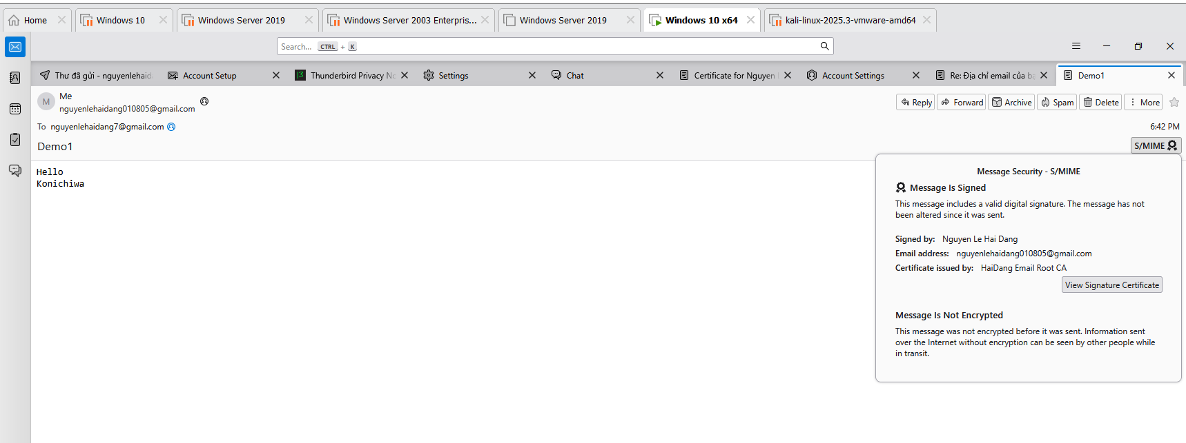
Kiểm tra tính vẹn toàn
Bước 1: Lưu một email đã ký ra máy
- Mở Thunderbird trên máy ảo, chọn một email ta đã gửi thành công và có chữ ký số
- Bấm vào menu (3 gạch ngang) > File > Save As > File.
- Lưu ra Desktop với tên email_goc.eml.
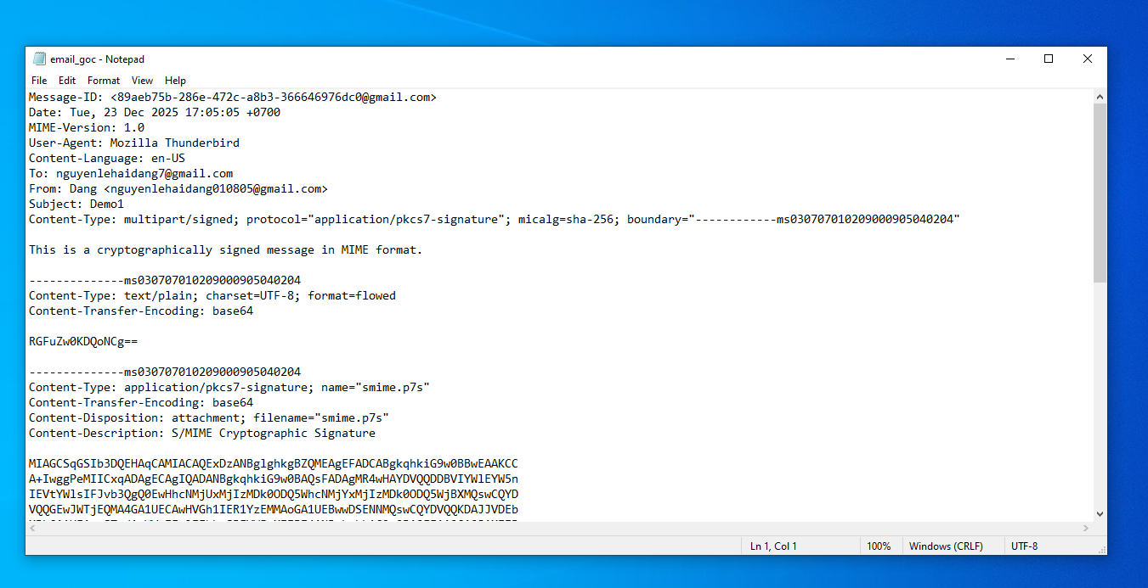
Bước 2: Chụp ảnh "Trước khi tấn công" (Hợp lệ)
- Mở Thunderbird.
- Vào File > Open Saved Message > Chọn file email_signed.eml.
- Bạn sẽ thấy nội dung thư là chữ "Dang".
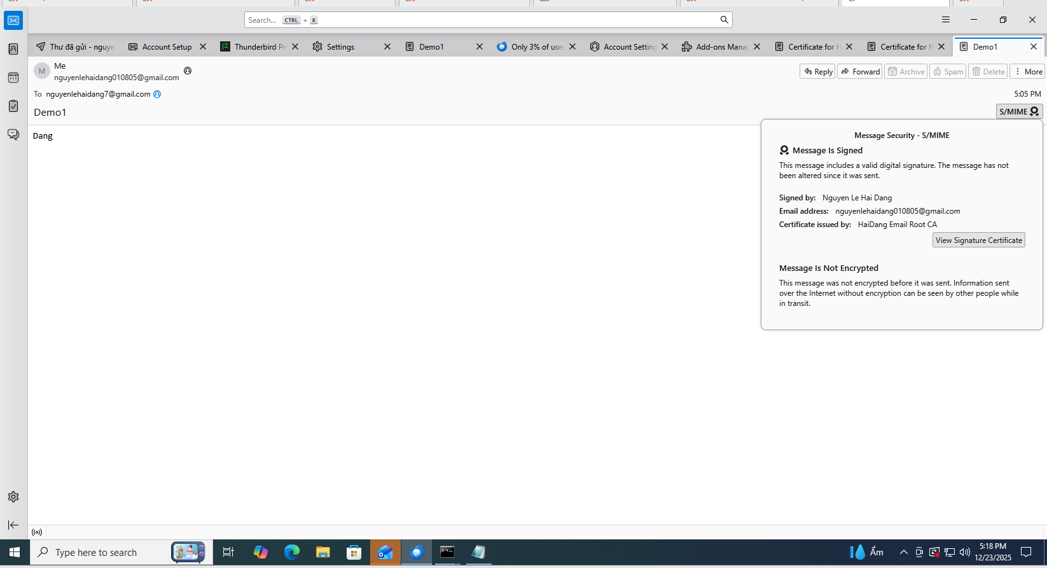

Bước 3: Thực hiện "Tấn công sửa đổi" (Tampering)
Đây là bước thú vị nhất. Chúng ta sẽ đóng vai Hacker sửa đổi nội dung file này.
- Click chuột phải vào file email_signed.eml > Open with > Notepad.
- Tìm đến dòng chứa nội dung (Dòng thứ 15 trong đoạn mã ):
RGFu990KDQoNCg==
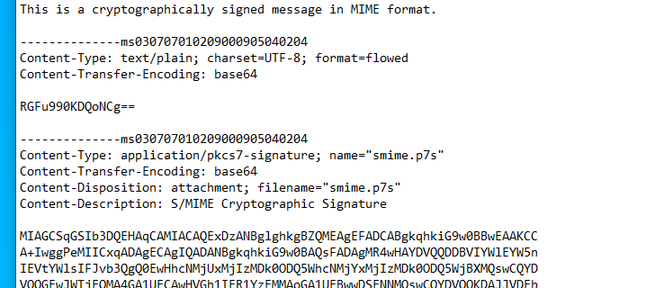
Bước 4: Phát hiện tấn công
- Quay lại Thunderbird, mở lại file email_signed.eml vừa sửa.
- Kết quả: Thunderbird sẽ ngay lập tức báo lỗi chéo đỏ hoặc thông báo: "The message signature is not valid" (hoặc Message has been altered).
